工伤远程视频调查操作指南

一、远程视频调查预约
职工申请工伤认定后，需做远程调查取证的，工作人员登录“工伤认定远程视频调查”系统进行预约，被调查人会收到短信提醒。
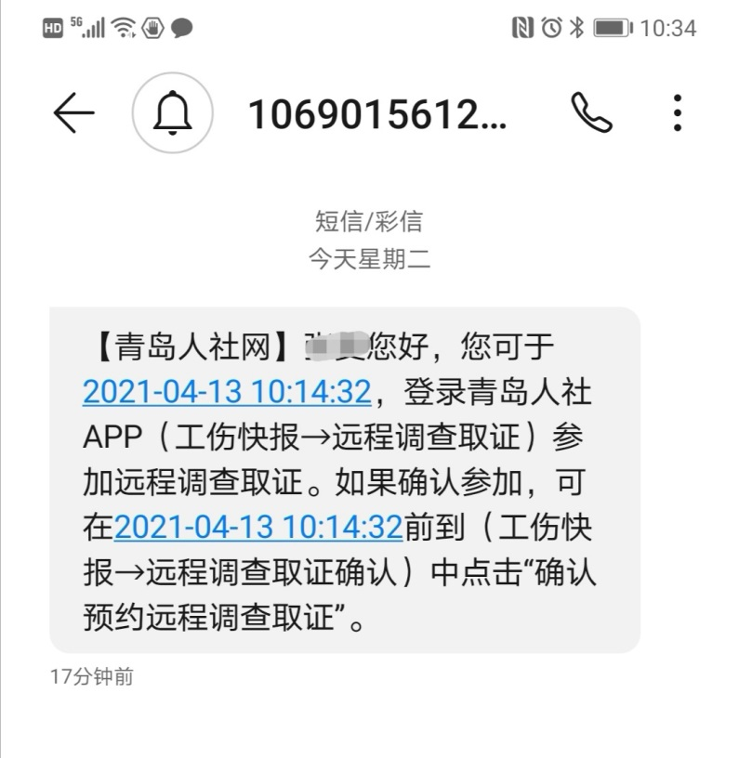
二、远程视频调查取证确认
1.被调查人登录“青岛人社”APP，进入“工伤快报”模块，点击“远程调查取证确认”。
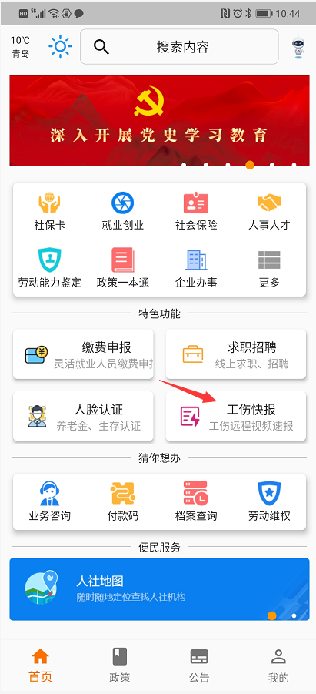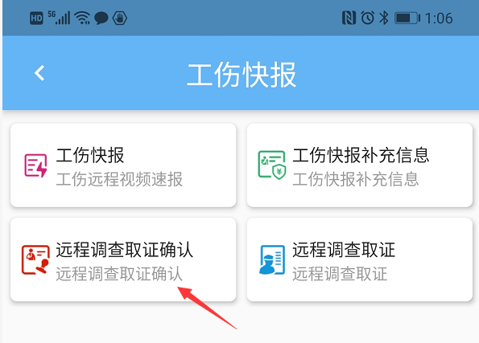

2.若已登录“青岛人社”APP，系统会自动加载登录人姓名、身份证号，否则需手工录入身份信息。点击“下一步”，查询预约信息。
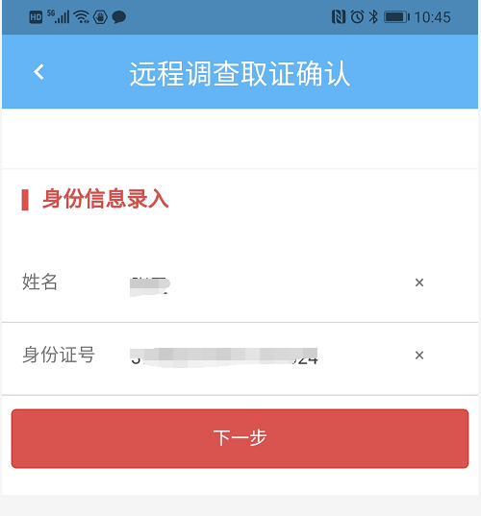
3.确认预约信息无误后，点击“确认预约远程调查取证”按钮，完成预约确认。
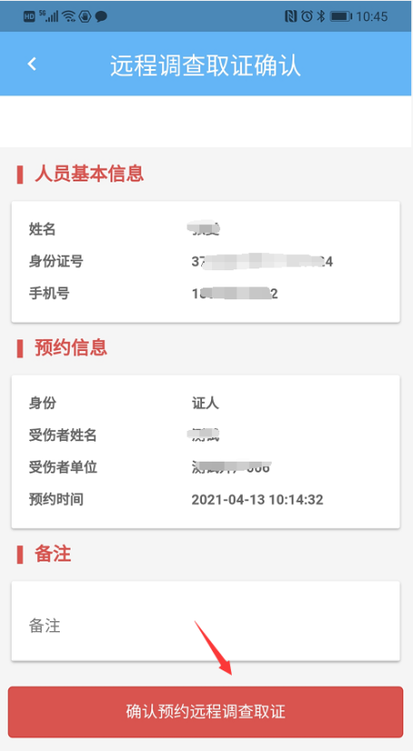
三、开展远程视频调查
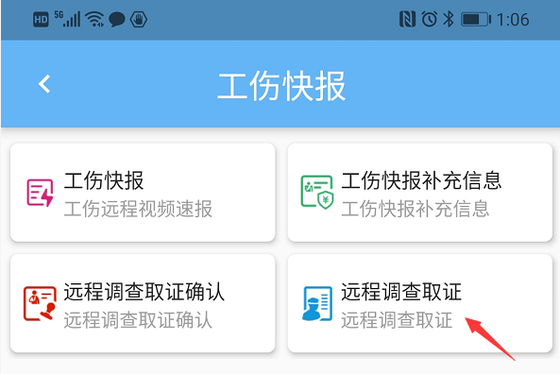
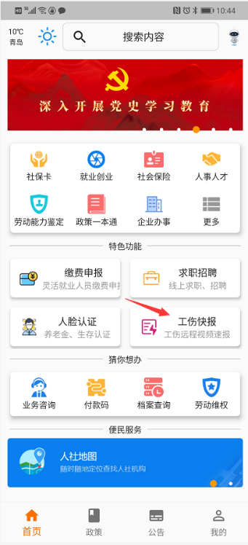
1.被调查人在约定时间，登录“青岛人社”APP，进入“工伤快报”模块，点击“远程调查取证”。
2.点击“下一步”，提示“即将进行人像采集及人脸识别，请正视屏幕”，点“确定”，进行人像采集、人脸识别身份验证。
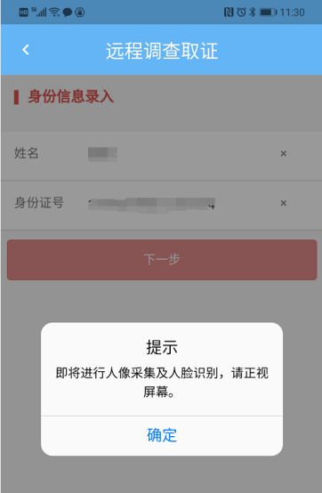
3.认证通过后，被调查人可查看预约信息，确认预约信息无误后，点击“进入会议”。

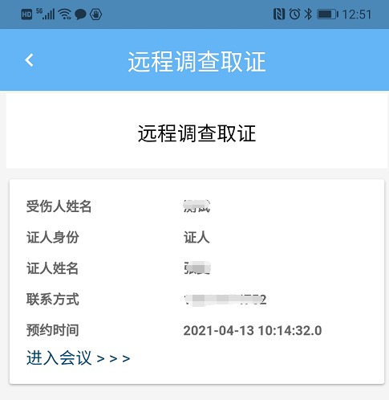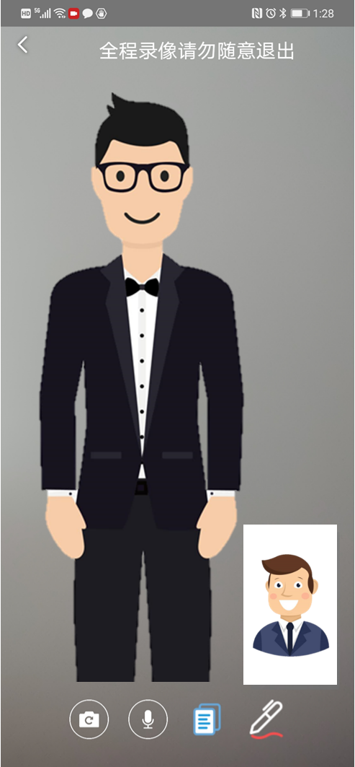

4.点击查看按钮，可随时查看调查笔录。
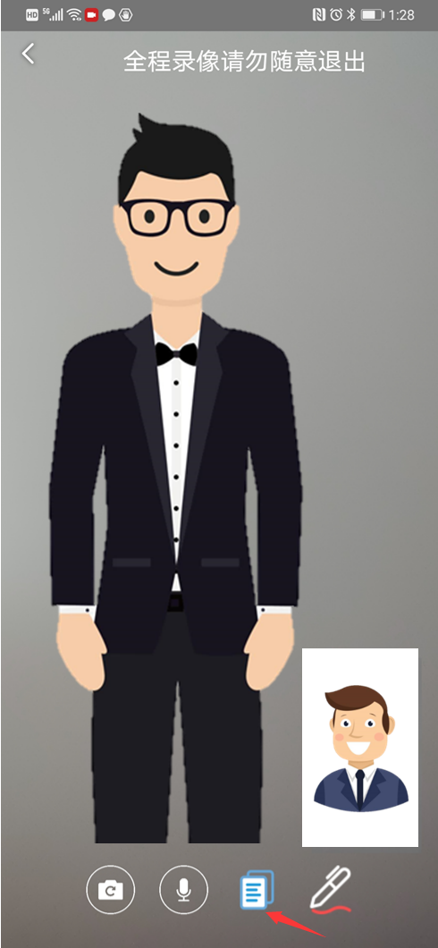》》》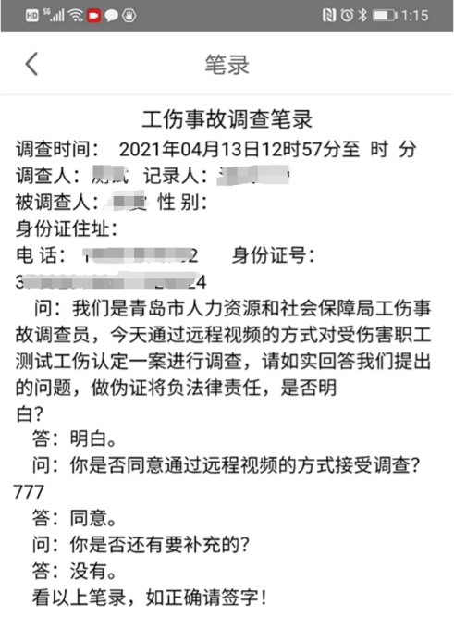
5.工作人员制作调查笔录结束后，被调查人确认无误后进行签字，点击“完成”，结束远程视频调查。

